徵求領用太陽電池I-V量測系統(財產編號3100701-0028-0000004，使用年限5年)，採購日期099/08/27，已逾使用年限，徵求領用。有需求單位請於108/11/15(星期五) 前，電洽機械系統助理工程師許怡儒(分機：3402)，若無人領用，將逕行辦理報廢。

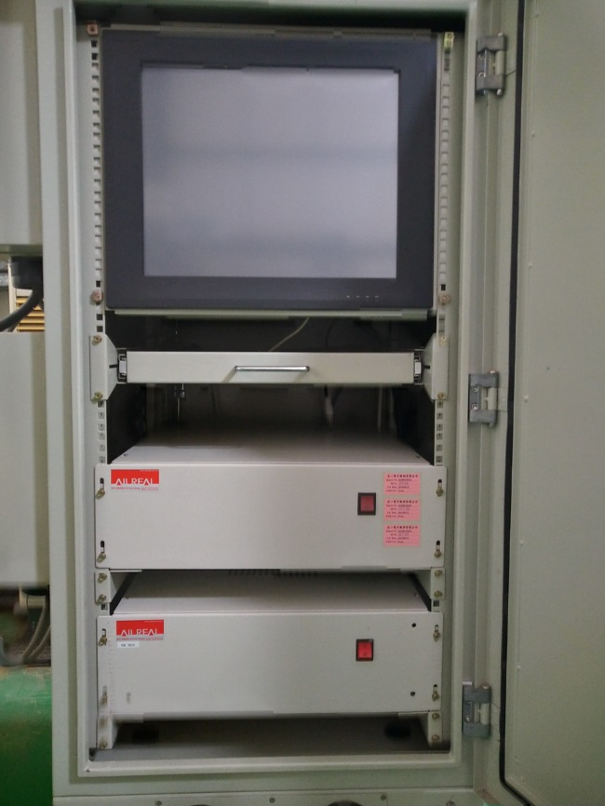
太陽電池I-V量測系統

因計畫早已終止，且設備已失去原有之功能，故擬徵求領用。若無人領用，將逕行辦理報廢。

